Аудит сайта respectjewel.ru
- ОСНОВНЫЕ ПОКАЗАТЕЛИ САЙТА
ТИЦ | 30
PR | 0/10
Наличие в Яндекс.Каталоге | Есть
Наличие в DMOZ | Нет
Проиндексированных страниц в Яндекс | ~4 560
Проиндексированных страниц в Google | ~14 400
Cайт respectjewel.ru имеет следующие показатели - средневозрастное доменное имя (практически 2 года с момента регистрации), при этом сайт зарегистрирован в Яндекс-каталоге, но не присутствует в каталоге DMOZ, имеет небольшой показатель ТИЦ (тематический индекс цитирования) и нулевой PR (Page Rank).
Обратите внимание, что поисковая система Яндекс проиндексировала намного меньше страниц, чем Google. Это может свидетельствовать о возможных технических проблемах с индексацией у сайта или наличии ошибок в CMS сайта, что можно устранить, запретив от индексации ненужные страницы, либо открыв индексацию страниц, путем нужных записей в файле robots.txt.

- ПОЗИЦИИ В ПОИСКОВЫХ СИСТЕМАХ
Запрос | Яндекс | Google
Поисковые запросы
бижутерия | 65 | -
магазин бижутерии | 34 | -
бижутерия интернет | 41 | -
бижутерия интернет магазин | 58 | -
купить бижутерию | 85 | -
продажа бижутерии | - | -
сайт бижутерии | - | -
ювелирная бижутерия | 14 | -
недорогая бижутерия | 93 | -
бижутерия недорого | 88 | -
дешевая бижутерия | - | -
бижутерия дешево | - | -
бижутерия москва | - | 66
бижутерия каталог | - | -
серьги бижутерия | 46 | -
магазин недорогой бижутерии | - | -
магазин бижутерии недорого | 67 | -
недорогая бижутерия интернет | 72 | -
недорогая бижутерия интернет магазин | 53 | -
бижутерия интернет магазин недорого | 51 | -
элитная бижутерия | 63 | -
бусины для бижутерии | - | -
украшения бижутерия | 62 | -
бижутерия магазин купить | 58 | -
бижутерия к платью | - | -
купить бижутерию в интернете | 50 | 67
модная бижутерия | - | -
бижутерия с доставкой | - | -
натуральная бижутерия | 83 | -
красная бижутерия | - | -
кольца бижутерия | - | -
бижутерия под золото | - | -
свадебная бижутерия | - | -
интернет магазин бижутерии с доставкой | 64 | -
бижутерия браслеты | 36 | -
красивая бижутерия | - | -
купить дешевую бижутерию | 100 | -
купить бижутерию дешево | - | -
недорогая бижутерия купить | 71 | -
купить бижутерию недорого | 51 | -
подвески для бижутерии | - | -
ювелирная бижутерия в интернете | 23 | -
где купить бижутерию | - | -
ювелирная бижутерия интернет магазин | 19 | -

Для понятия общей картины позиций Вашего сайта я подобрал основные поисковые фразы, согласно тематике сайта и сделал их анализ в основных поисковых системах на текущий момент (Яндекс, Google). Там, где стоит "-" - это значит, что данный поисковый запрос не присутствует в ТОП-100 поисковой системы. Нужно также понимать, что в разных регионах (у кого то по IP в браузере может стоять определенный город, например, "Химки", выдача по тем или иным поисковым фразам может немного отличаться (как правило +-2-5 позиций)). Я проверял по региону - "Москва".

На основании проведенного анализа самых популярных по данной теме поисковых фраз, представленных в списке выше, можно увидеть, что общий курс продвижения сайта по высокочастотным запросам (ВЧ) выбран неверно. Сайт по ним занимает невысокие позиции, за исключением единиц. (запросов в ТОП-30 - 2%, в ТОП-10 - 0%, в ТОП-3 - 0%). Общий процент видимости сайта по приведенным выше поисковым фразам составляет 0%, что является плохим показателем для сайта.

Однако сайт занимает неплохие позиции по среднечастотным (СЧ) и низкочастотным (НЧ) запросам, поэтому рекомендуется акцентировать внимание на продвижение именно ВЧ запросов, что будет способствовать увеличению целевого трафика на сайт.

- РАЗБИВКА ЗАПРОСОВ

Очень важно верно распределить запросы семантического ядра (если оно есть) по посадочным страницам Вашего сайта. Правильное распределение запросов по целевым страницам будет способствовать как более оперативному и грамотному продвижению, так и в конечном итоге скажется на конверсии ресурса. На сайте respectjewel.ru это практически реализовано - на сайте имеются отдельные страницы для конкретного вид бижутерии, полноценные категории и подкатегории товаров. Большинство страниц категорий и подкатегорий имеют уникальный и релевантный каждой посадочной странице текст, что улучшает общую видимость сайта, а также влияет на высокие позиции сайта при ранжировании в поисковых системах.

- СЕМАНТИЧЕСКОЕ ЯДРО САЙТА И ТЕКСТОВОЕ НАПОЛНЕНИЕ САЙТА

«Семантическое ядро сайта – это список наиболее важных и высококонкурентных запросов, по которым планируется его продвижение в поисковых системах.»
Для успешного продвижения сайта важным моментом является его наполненность уникальным текстовым материалом, который пишется, руководствуясь семантическим ядром сайта, а также качественная оптимизация контента (текста и статей на сайте) под текущие требования поисковых систем (Яндекс, Google). В настоящее время поисковые системы помимо уникальности текстового контента (текст на Вашем сайте уникален), способны также оценивать наличие «воды» и «тошноты» ключевых слов в тексте, поэтому при написании текстов для страниц сайта следует обращать внимание на данные показатели, либо, при заказе написания статей у копирайтеров, обратить на это их внимание. Оценку текста можно произвести в бесплатном сервисе Семантический анализ текста, вставив текст в поле и нажав "Проверить".
Претензий к текстовому наполнению категорий и подкатегорий сайта нет: во них есть вся необходимая информация, как текстовая, так и графическая. Информация в категориях уникальна и удобна как для чтения человеком, так и для считывания ее поисковыми роботами, что является очень важным показателем качественного сайта. Описание товаров же является неуникальным, рекомендуется со временем уникализировать каждое описание.
- ВНУТРЕННЯЯ ОПТИМИЗАЦИЯ

Ошибки, найденные в ходе анализа контента:
- Некоторые заголовки в категориях и подкатегориях сайта <h1></h1> рекомендуется сделать более тематичными и без воды (например, вместо "Модные женские браслеты в интернет-магазине элитной бижутерии" сделать более короткий и релевантный - "Женские браслеты"; вместо " Серебряная бижутерия: новые коллекции уже в наличии!" сделать "Бижутерия из серебра", либо "Серебряная бижутерия".) Подобные заголовки можно делать в последующих тегах <h2></h2>,<h3></h3> и так далее;
- Теги Title (заголовки страниц) также рекомендуется сделать более релевантными, заменив разделительный символ | на запятую (можно сделать быстрой заменой через Базу Данных сайта). Например, на странице сайта http://respectjewel.ru/catalog/broshi/ сейчас заголовок " Броши | Купить бижутерию в интернет-магазине «РЕСПЕКТ ДЖЕВЕЛ»". Более релевантным и рабочим будет "Броши, купить бижутерию броши недорого в Москве - интернет-магазин «РЕСПЕКТ ДЖЕВЕЛ»;
- Title практически каждого товара начинается со слов "Купить бижутерия..." и только потом идет название товара. Желательно упростить первую часть, начав заголовок именно с названия товара. Для ранжирования запросов со словом купить, достаточно будет добавить его в описание товара, не переоптимизируя заголовки;
- Рекомендуется настроить отступы в тексте, чтобы не создавать лишних тегов в коде (например, частые пробелы &nbsp;):
- ТЕХНИЧЕСКАЯ ОПТИМИЗАЦИЯ

- На сайте обнаружены внешние ссылки (ссылки, ведущие на иной ресурс), например http://bx-store.ru/, http://www.1c-bitrix.ru/products/cms/features/cdn.php и другие.

Внешние ссылки отрицательно влияют на продвижение, так как ссылочная масса сайта постепенно перетекает на другой ресурс. Поэтому внешние ссылки необходимо либо удалить с сайта, либо всем ссылкам присвоить атрибут тега «nofollow»;
- Код не проходит валидацию, подробнее по ссылке https://validator.w3.org/nu/?doc=http%3A%2F%2Frespectjewel.ru%2F;
- Обнаружена ошибка в CSS, подробности по ссылке: http://jigsaw.w3.org/css-validator/validator?uri=http%3A%2F%2Frespectjewel.ru;
- Обнаружены ошибки с помощью анализа сайта в Page Speed (анализатор ПС Гугл, который выявляет проблемы с загрузкой сайта и предлагает способы их решения). Все рекомендации вы найдете по ссылке: https://developers.google.com/speed/pagespeed/insights/?url=respectjewel.ru&tab=mobile;

Проблемы с загрузкой сайта негативно влияют, как на индексацию ресурса, так и на поведенческие факторы. Проблемы есть как со скоростью загрузки на мобильных устройствах, так и на компьютерах.

- ВНЕШНЯЯ ОПТИМИЗАЦИЯ
Проанализировав обратную ссылочную массу Вашего сайта, можно увидеть, что количество внешних ссылок сайта составляет на данный момент 185 шт., что недостаточно для доменного имени этого.
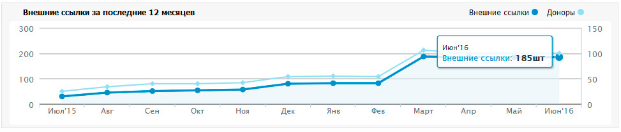

Проанализировав метод составления текстов ссылок, можно сделать вывод, что плотность анкор листа не соответствует оптимальной. При формировании анкоров ссылок, недостаточное внимание уделяется соотношению «точное вхождение запроса в анкор ссылки» к словоформам ключевика в анкоре, что негативно сказывается на плотности анкор листа. Данный факт отрицательно влияет на динамику сайта по продвигаемым запросам. Необходимо повысить плотность продвигаемых запросов в анкор-листе и продолжить наращивание качественной диверсифицированной ссылочной массы.

В обратных ссылках найдено около 12 анкоров, что очень мало для сайта, поэтому рекомендуется увеличить число анкоров, при этом необходимо размещать не только анкоры с прямым вхождением ключевого слова (например, "интернет магазин бижутерии", "купить бижутерию" и т.п.), но и другие словоформы ключевого слова с разбавкой слов "здесь", "тут", "на сайте", "на странице", "тут respectjewel.ru" и так далее (например "недорогая красивая бижутерия с доставкой на сайте respectjewel.ru" и т.п.). Это более актуально для поисковой системы Яндекс и с хорошим процентом уникальности анкоров можно стремиться выше, в том числе ТОП-10. Поисковая система Google предпочитает безанкорные качественные ссылки.

ВАЖНО! Ссылаться нужно не только на главную, но и на внутренние страницы сайта, возможно на конкретные модели часов.

8. ПОВЕДЕНЧЕСКИЙ ФАКТОР

Сегодня многие поисковые системы в своих алгоритмах ранжирования уделяют особое внимание поведенческому фактору. Неудовлетворительное юзабилити сайта может в будущем привести к понижению сайта в выдаче по продвигаемым запросам.

При поверхностном анализе юзабилити сайта обнаружено:
- Рекомендуется обратить внимание на дизайн сайта, так как в данный момент он больше похож на типовой шаблон, либо на шаблон партнерской программы. По возможности рекомендуется сделать дизайн сайта более современным и тематичным, так как по статистике к таким сайта больше доверия и поведенческий фактор лучше (в частности отрисовать красивую шапку сайта, верхнее меню). Это позволит посетителям лучше запоминать Ваш сайт. Отследить кликабельность элементов сайта и скроллинг можно через Яндекс. Метрику;
- Рекомендуется расширить на сайте данные о компании, в т.ч. можно добавить информацию о первых лицах, о менеджерах, с которыми будут работать Ваши клиенты при заказе, их фото для большего доверия. Это даст понять пользователю, что за организацией стоят реальные люди и поможет принять положительное решение о сотрудничестве;
- Рекомендуется разместить дополнительную контактную информацию на сайте, если таковая имеется (icq, skype, Viber или WhatsApp). Сегодня эти мессенджеры есть практически в каждом телефоне и общаются через них также огромное количество пользователей, среди которых могут быть и Ваши покупатели;
- Так как в последние годы особое место в продвижении сайтов уделяется социальным сетям (т.н. SMO), то для большего распространения информации о товарах, можно добавлять на сайт видеоролики (например небольшой ознакомительный ролик о том, как и с чем носить бижутерию и т.п.). Видеохостинги, вроде YouTube, также являются хорошим источником целевого трафика, поэтому необходимо также уделять внимание продвижению сайта через эти сервисы. Просмотр видеоролика позволяет задержать посетителя на сайте, что увеличивает общий показатель поведенческого фактора;
9. ОБЩИЙ ВЫВОД И ПЛАН ПО ПРОДВИЖЕНИЮ

Видимость сайта, целевой трафик и конверсию посетителей можно существенно повысить. Как я понял из истории сайта, 3-4 месяца назад произошло резкое отключение ссылок (скорее всего покупных через какие либо биржи), что привело к падению показателю ТИЦ сайта на 30 пунктов, а также к выпадению из индекса Яндекса большой части страниц (более 4000). Также это могло повлиять на текущие позиции в Google по высокочастотным запросам. Это видно из графика ниже:
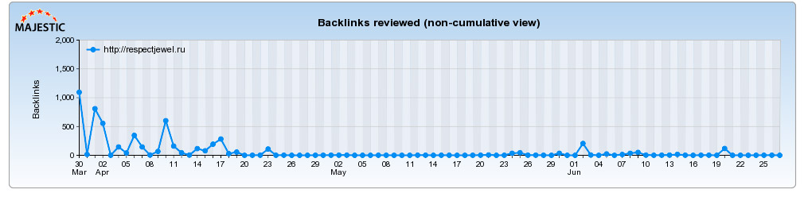
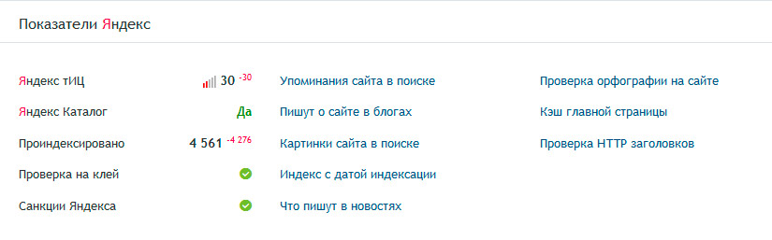
Соответственно, отследить позиции из отчета в пункте 2 на тот момент, когда на сайт ссылалось огромное количество обратных ссылок, не предоставляется возможным, поэтому неизвестно, занимали ли они позиции хотя бы в ТОП-30 Яндекса и Google, когда ссылались на сайт, либо ничего не изменилось. Тем не менее текущее состояние запросов при ранжировании и общее состояние сайта, его внутренней и внешней оптимизации говорит о том, что необходимо в первую очередь обратить внимание на качественную и тематическую ссылочную массу для сайта. НЧ и СЧ занимают неплохие позиции в пределах ТОП-5-30 в обеих поисковых систем, но для еще большего привлечения трафика необходимо поднимать и ВЧ запросы. Необходимо понимать, что ВЧ запросы продвигать более трудоемко и затратно, требует комплексного подхода для максимального учета всех факторов, устанавливаемых поисковыми системами.

Сайт достаточно возрастной, поэтому можно смело увеличивать обратную ссылочную массу, как на главную страницу, так и обязательно на внутренние страницы, тем самым стремясь вывести сайт в ТОП Яндекса и Google по основным запросам в регионе Москва. Делать это необходимо последовательно путем приобретения тематических ссылок с качественных тематических ресурсов. Подобрать хорошего донора сегодня сложно, поэтому зачастую лучше купить 1 дорогую ссылку с хорошего незаспамленного ресурса, чем тратить денежные средства на 10 не эффективных и недорогих. Не рекомендую пользоваться всевозможными биржами и агрегатами, типа Sape.Ru, Seopult.ru, Miralinks.ru и другими, так как в основном все доноры там заспамленные и приведут только к пустой трате денежных средств. Гораздо эффективнее находить предложения на размещение ссылок с незаспамленных еще сайтов (на кворке тоже есть неплохие предложение по ссылкам, проверял большинство продавцов).

Дополнительно увеличить его посещаемость и нарастить трафик, можно следующими способами:

- Реклама на форумах (есть специальные сервисы (Адвего, как пример)), где можно дать задание и люди будут проводить на форумах вирусную рекламу Вашего сайта. Это позволит сайту обрасти естественными безанкорными ссылками с форумов, что очень полезно;
- Группы в социальных сетях и реклама в них же;
- Новостные порталы и статейники, блоги, тематические сайты.

Таким образом, будет постепенно увеличиваться обратная ссылочная масса и общий трафик на Ваш сайт с новых сторонних ресурсов, появятся так называемые "вечные" ссылки, а не арендованные, как это бывает на биржах. То есть это все легально и является естественным приростом, что понравится и поисковым системам. Особое внимание уделяйте безанкорным ссылкам (ссылки типа http://respectjewel.ru/catalog/sergi/, то есть не имеющие ключевого слова) на Ваш сайт и ссылкам на внутренние страницы сайта.

В целом сайт сделан очень хорошо, серьезных ошибок во внутренней оптимизации и коде нет. Внимание нужно обратить больше на внешнюю (хорошие обратные ссылки с трастовых и незаспамленных сайтов). Следование всем описанным выше рекомендациям позволит значительно повысить рейтинг сайта, избежать наложения санкций со стороны ПС Яндекс и Google, повысить его позиции в поисковых системах.

